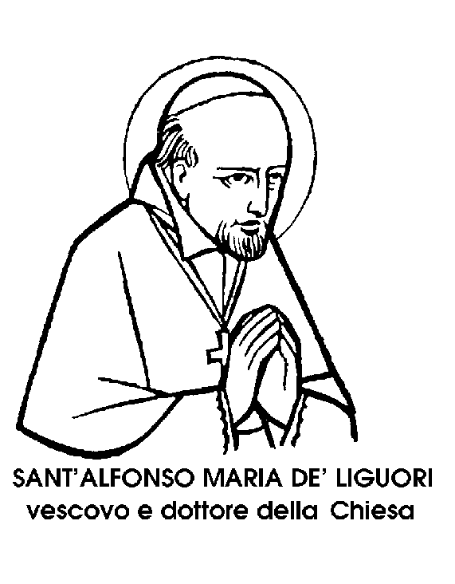
1 agosto

Sant’Alfonso Maria de' Liguori

Vescovo e Dottore dei XVIII secolo

Il mese di agosto si apre con la memoria obbligatoria di un personaggio grandissimo nella storia della pietà religiosa, la cui celebrazione è stata riportata alla data esatta della sua morte.
L'esempio e l'insegnamento di questo Santo hanno lasciato un'impronta profonda, non soltanto nella spiritualità del proprio tempo ma nella storia del pensiero cattolico e deIl’attività pastorale della Chiesa.
Alfonso Maria era nato, sulla fine del '600, da una delle più antiche e nobili famiglie napoletane, quella dei Liguori, e aveva dimostrato, giovanetto, un talento eccezionale per ogni disciplina, dal greco alla matematica, dalle scienze alla poesia, e anche alla pittura e alla musica.
A diciassette anni si laureava in diritto civile e diritto canonico. Di lì a poco, tutta Napoli accorreva a udire il più giovane avvocato della città che perorava le cause con meravigliosa dottrina e straordinaria eloquenza.
Tutto faceva prevedere un avvenire brillantissimo, se un giorno, dopo tante vittorie, il giovane avvocato non avesse subito un terribile scacco. Difendeva una causa nella quale si sentiva sicuro, credendosi dalla parte della ragione. La sua oratoria aveva dimostrato la giustezza della sua tesi, quando un documento, esibito all'ultimo momento, dimostrò falso tutto ciò che il giovane avvocato, in buona fede, aveva sostenuto come vero.
Alfonso, colpito da questo incidente, si chiuse in casa meditando a lungo sull'incerta giustizia umana e sulla giustizia divina, unica a non deludere e a non errare. Dovette lottare con i pregiudizi dei parenti e la resistenza del padre, ma non ebbe pace finché non mutò la toga dell'avvocato con la veste talare del sacerdote.
La sua prima attività fu naturalmente quella del predicatore. La sua oratoria trascinante gli avrebbe assicurato grandi successi tra le classi colte di Napoli settecentesca. Se non che il giovane sacerdote aveva scoperto un mondo fino allora sconosciuto: quello dei « lazzaroni » in città e dei «cafoni » in campagna; quel popolo ignorante perché abbandonato a se stesso; superstizioso perché non educato; trascurato da tutti, dalla Corte, dai nobili e perfino dal clero.
Alfonso de' Liguori pensò a una congregazione che si dedicasse al soccorso e all'educazione dell'infima società; sognò missionari che portassero la luce della fede e il fuoco della carità nei « bassi » cittadini e nelle capanne rurali.
Aveva cinquantatré anni quando il Papa approvò il suo Istituto dei Santissimo Redentore, detto anche dei Redentoristi; ma soltanto a ottantaquattro anni ebbe dal Re il permesso di impiantarlo legalmente. A sessantasei anni, Alfonso de' Liguori era stato nominato Vescovo di Sant’Agata dei Goti, vicino a Napoli. Fu un vescovo epuratore e missionario: epuratore nei riguardi del clero; missionario nei riguardi del popolo ignorante e pezzente.
Dopo tredici anni di fatiche apostoliche, quasi completamente cieco, quasi completamente sordo, la testa inchiodata sul petto da un doloroso reumatismo, chiese e ottenne di ritirarsi nel proprio Istituto. Visse ancora per dodici anni ' fino ai novantuno di età, attivo e vegeto, scrivendo lettere ai suoi missionari, esortazioni ai sacerdoti, e una serie di opere che gli hanno valso il titolo di Dottore della Chiesa.
Opere di istruzione, opere di edificazione, opere soprattutto di morale, come la sua celebre Theologia Moralis, testo fondamentale, di sicura dottrina, nel quale Sant'Alfonso de' Liguori, reagendo al rigorismo dei Giansenisti, accentua non la severità, ma la compassione e la misericordia, estendendo a tutti gli uomini il calore di quell'affetto che lo aveva guidato da giovane, in mezzo ai « lazzaroni » dei « bassi »napoletani e ai « cafoni » delle neglette campagne.

San Pellegrino
Confessore del VII secolo

Il nome di San Pellegrino, suona come un simbolo, San Pellegrino, Santo pellegrino: un Santo modesto e poco conosciuto, come s'addice ad un vero pellegrino, che la fede spinge a dimenticare se stesso, la casa e la patria, per amore di Colui che ha in sé le fattezze di tutta l'umanità, e nel quale ormai il viandante di Dio cerca. come in uno specchio, la propria immagine.
In questa stagione, molti villeggianti, lasciando le riarse città, da Bologna, da Firenze, da Modena, da Pistoia e da Lucca, salgono le fresche pendici dell'Appennino, levate come un bastione tra l'Emilia e la Toscana. E lassù, oltre l'Abetone, chiuso nella selva delle conifere, oltre il fianco gigantesco del Cimone, alto sulla Garfagnana, stesa lungo il Serchio, tra le Apuane e l'Appermino, una delle località più suggestive della montagna prende il nome e la fama da San Pellegrino, giuntovi tredici secoli prima di noi.
Prima di esser conosciuto come luogo di villeggiatura, il balcone montano di San Pellegrino è stato per secoli celebre come Santuario. Lassù infatti un Santo inquieto e devoto ha lasciato il suo corpo miracoloso; lassù un Santo camminatore ha piantato per sempre il suo bastone; un viandante instancabile ha deposto i calzari consunti. Lassù ha dimesso il mantello sbiadito dal sole e dalle nebbie l'emigrante senza più patria, il profugo volontario, il cercatore di Dio.
San Pellegrino, non era italiano, e non con questo nome era stato portato al fonte battesimale. Era figlio di un Re irlandese, e abbandonò la sua terra, dimenticando la regale condizione, per visitare i luoghi della vita di Gesù, percorrere la strada dove il Signore aveva lasciato le sue peste, baciare la terra bagnata dal sangue dei Martiri, venerare le reliquie nelle città rese sante dai Santi.
A piedi, percorse l'Irlanda; a piedi traversò tutta l'Europa. Peregrinò in Palestina e nell'Oriente; poi tornò in Italia, attratto dai santuari della nostra terra. Andava, a piedi, verso la patria lontana, quando si fermò sul litorale appenninico, sull'Alpe che da lui avrebbe preso il nome, per morirvi, vecchissimo, nel 643.
Sul corpo del pellegrino, Santo pellegrino e Santo dei pellegrini, nacque un santuario e venne eretto un ospedale, di antichissima storia; luogo di ospitalità e di cura per i viandanti che attraversavano la montagna e per gli abitanti di quelle impervie regioni. Anticamente, ogni pellegrino portava, per penitenza, una grossa pietra sulla spalla, e oltre a quelle adoprate nelle costruzioni, si venne a formare, accanto al santuario, un grandissimo cumulo di sassi.
Dal santuario sul monte, la devozione di San Pellegrino scese verso le opposte parti dell'Appennino, a Modena e a Lucca, e di queste città fu eletto anticamente come protettore.

Beato Giovanni da Rieti
Confessore del XIV secolo

Dove la valle del Velino precipitoso si allarga, poco dopo la confluenza con il Salto, distendendosi in una pianura. un tempo alveo di umano.
lago poco profondo, sorge vivace e graziosa la città di Rieti, ricca di monumenti del passato e di opere dei presente.
Da secoli, a Rieti, l'antica Reate, capitale dei Sabini, è venerata la Beata Colomba, fiore dell'Ordine domenicano e schiva gloria della città che si vanta di aver dato i natali, nella antichità, a Terenzio Varrone, scrittore e scienziato latino, il più dotto uomo del suo tempo e, nel secolo successivo, agli Imperatori romani Vespasiano e Tito, quest'ultimo euforicamente definito, come si sa, « delizia del ge. nere umano ».
A Rieti si festeggia oggi il Beato Giovanni, nato dalla famiglia dei Bufalari, ed entrato giovane, agli inizi del '300, tra gli eremiti di Sant'Agostino, la cui chiesa duecentesca ancora si ammira, a Rieti, a pochi passi dalla stazione ferroviaria.
Il Beato Giovanni aveva una santa sorella, Lucia, festeggiata il 17 luglio. Anch'ella era entrata nell'Ordine agostiniano, e fu Superiora del convento di Amelia, in Umbria, mentre Rieti appartiene oggi alla regione laziale. La Beata Lucia, religiosa zelante e mortificata, venne invocata, dopo la sua morte, per le possessioni diaboliche, contro le quali la sua intercessione pare essere stata particolarmente efficace.
Giovanni da Rieti, suo fratello, fu monaco altrettanto esemplare, umile, devoto, caritatevole. Soccorrere il prossimo in bisogno, sia dentro o fuori del monastero, fu la sua premura più costante, la sua vocazione segreta. Ma era anche un mistico, che servendo all'altare - dato che non poteva celebrare la Messa, non essendo sacerdote - si sentiva rapito in estasi dalla vicinanza di Dio.
Un particolare della sua santa vita dovrebbe renderlo caro ai botanici e ai naturalisti, a coloro cioè che studiano la natura, le sue leggi e la sua armonia, cogliendovi, o così almeno dovrebbero, un riflesso della perfezione divina.
Si narra infatti che il Beato Giovanni da Rieti, meditando nel giardino del convento, si bagnasse gli occhi di lacrime, contemplando la vegetazione circostante, così obbedientemente sottomessa all’ordine voluto da Dio, e pensando all'uomo, principe della creazione, che invece a Dio è così ribelle, recalcitrante e addirittura nemico.
La natura, e la sua ordinata armonia, non è cambiata dal tempo del Beato Giovanni al nostro, cioè su un arco di sei secoli. Ma il monaco di Rieti avrebbe ancora, anzi più che mai, occasione e ragione di piangere amare lacrime sulle attuali condizioni del genere.

